**ΕΡΩΤΗΜΑ Γ**

* Η ονομαστική ροπή του κινητήρα βρίσκεται απ’ τη σχέση **P=M∙Ω** όπου:
  + P η ονομαστική ισχύς,
  + Μ η ονομαστική ροπή και
  + Ω η γωνιακή ταχύτητα του κινητήρα σε rad/s.

Για την προσομοίωση του συστήματός μας χρησιμοποιήσαμε ασύγχρονο τριφασικό κινητήρα με ονομαστική τιμή ισχύος P=4 kW και ονομαστική ταχύτητα n=1430 rpm. Η σχέση η οποία συνδέει το n με το Ω είναι η εξής: $Ω=\frac{2π*n}{60}$

Συνεπώς Ω=149.75 ≈150 rad/s.

Η ονομαστική ισχύς του κινητήρα είναι ίση με 4000 W.

Άρα η ονομαστική ροπή του είναι ίση με: **Μ≈26,7 N∙m**.

Για J=0,05kgm2 στην κανονική λειτουργία του στάτη παρατηρώ ότι το ονομαστικό ρεύμα είναι I=5.54A

Στην εικόνα η κανονική λειτουργία φαίνεται για t>0,23sec.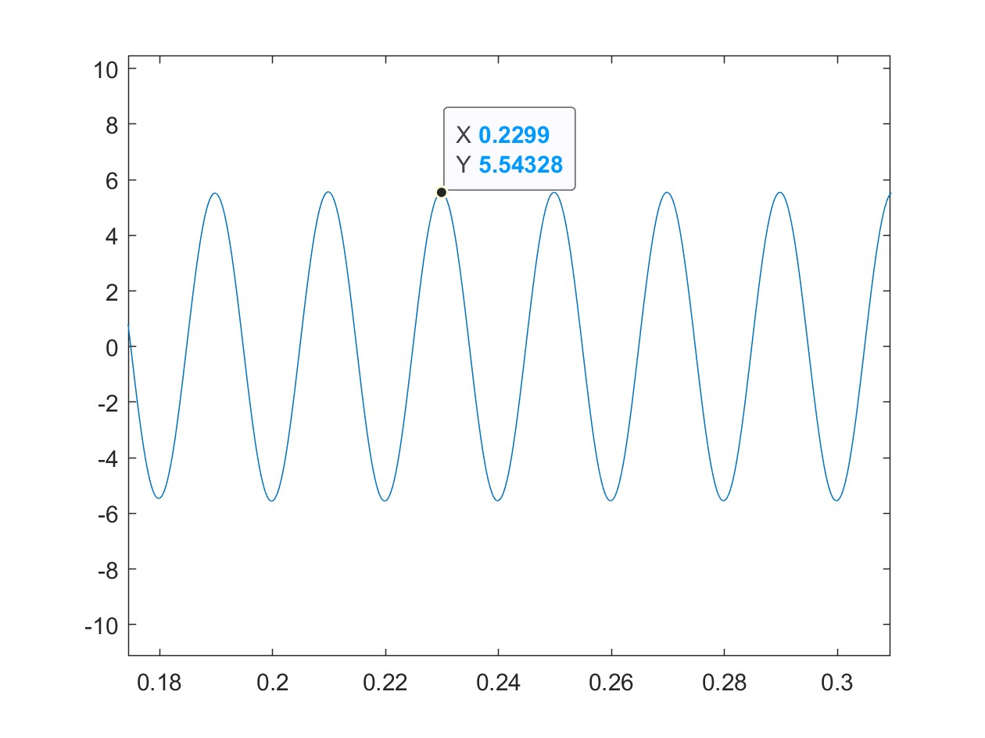

* Ο συντελεστής ισχύος(power factor) βρίσκεται από τον τύπο: PF= όπου:

Pin η απορροφούμενη ισχύς απ’ το δίκτυο και

Pδ η ονομαστική ισχύς του κινητήρα.

Η ισχύς που απορροφά ο κινητήρας απ’ το δίκτυο δίνεται απ’ τον τύπο

Pin=ms*Vs*Is*cosφs , όπου:

* ms ο αριθμός φάσεων του στάτη
* Vs η ενεργός τιμή της φασικής τάσης
* Is η ενεργός τιμή του φασικού ρεύματος
* cosφs το συνημίτονο της διαφοράς φάσης τάσης-ρεύματος σε μια φάση του στάτη.

Άρα ms=3, Vs=230V, Is=0.707*5.54 A

Η διαφορά φάσης μεταξύ ρεύματος και τάσης βρίσκεται απ’ τη γραφική παράστασή τους σε κοινούς άξονες απ’ τον εξής τύπο: Δφ= , δεδομένου ότι η συχνότητα του ρεύματος είναι ίδια με αυτή της τάσης. Για συχνότητα δικτύου f=50 Hz έχουμε περίοδο T= $\frac{1}{50}$ =0,02s.

Το χρονικό διάστημα Δt στον παραπάνω τύπο μπορεί να υπολογισθεί ως το χρονικό διάστημα μεταξύ δύο διαδοχικών μηδενισμών των ημιτονοειδών παραστάσεων τάσης και ρεύματος απ’ τα αρνητικά ή οποιουδήποτε άλλου κοινού συμβάντος.

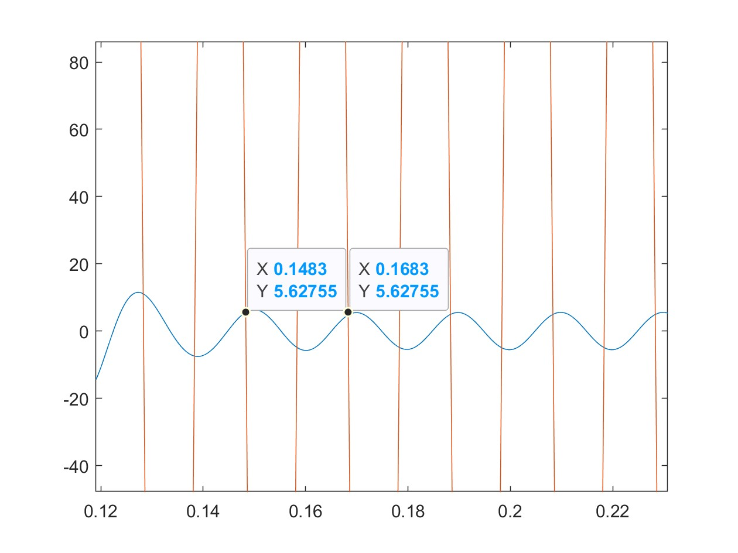

Όπως βλέπουμε από το σχήμα η διαφορά φάσης είναι Δφ=0,1 καθώς Δt=0,02s

Άρα Pin =2702,6W

Pδ = 4000W

Οπότε PF = 1.48

**Ερώτημα Δ**

Ένας ανεμιστήρας έχει ροπή φορτίου: (i) ML=0.1Ω (Nm), (ii) ML=0.25Ω (Nm). Να γίνει απεικόνιση, στο ίδιο διάγραμμα, των καμπυλών Mel=f(n), ML=f(n). Τί παρατηρείτε;

1. ML=0.1Ω (Nm)

Στο παρακάτω διάγραμμα φαίνονται οι Mel=f(n) και ML=f(n) σε κοινό διάγραμμα

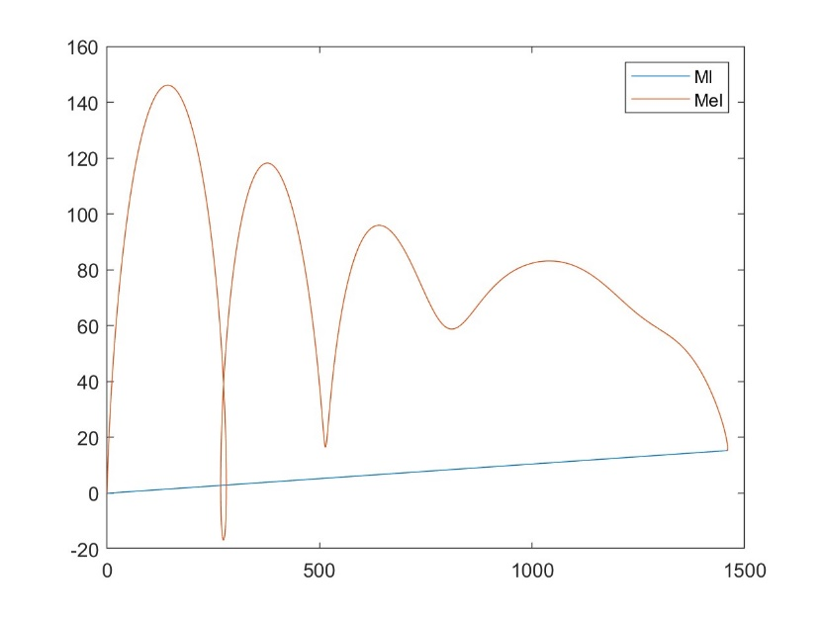

(ii) ML=0.25Ω (Nm)

Παρόμοια στο παρακάτω διάγραμμα φαίνονται οι Mel=f(n) και ML=f(n) σε κοινό διάγραμμα

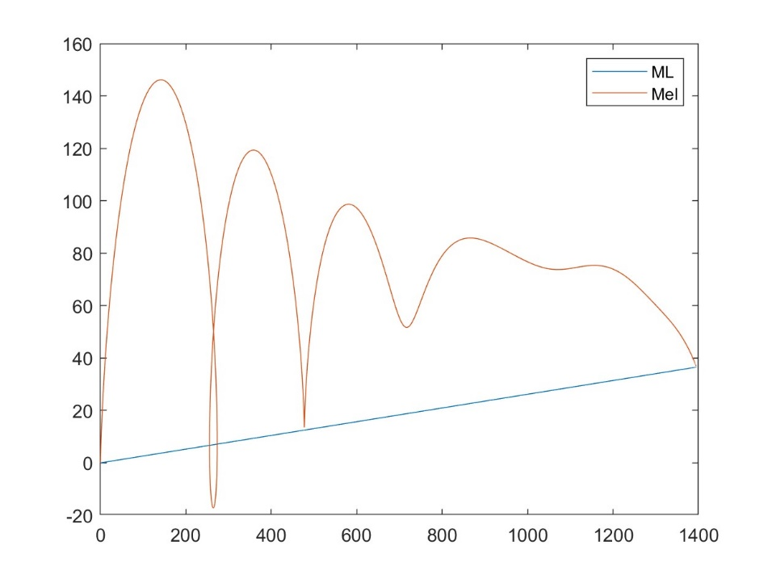

Παρατηρούμε από τα δυο διαγράμματα ότι **όσο αυξάνουμε την ροπή φορτιού ML  προκαλείται αύξηση της ηλεκτρομαγνητικής ροπής Mel , όμως αυτή συντελείται με μικρότερο αριθμό στροφών.**